На Обводном канале спасли тонувшего котёнка
06.07.2020
На пульт дежурного поисково-спасательной станции "Крымский мост" поступил сигнал от оператора ЦУКС - по сообщению очевидца с Кадашевской набережной в районе дома №14 в Водоотводный канал свалился котёнок. К месту происшествия вне зоны ответственности ПСС "Крымский мост" направлены спасатели Вадим Резвых и Владимир Майоров.
Прибыв по указанному адресу, спасатели МГПСС обнаружили барахтающееся в воде маленькое глазастое существо. Котёнок жалобно мяукал и пытался выбраться на гранитную набережную канала.
Вадим Резвых выловил малыша из воды и осмотрел нет ли у него травм. На берегу ждала окончания спасательной операции очевидица происшествия, которая и вызвала спасателей. Женщина очень переживала за крохотное усатое создание и как только Вадим и Владимир убедились, что котёнок не нуждается в дальнейшей помощи ветеринаров, изъявила желание забрать его к себе домой.
Так "Крымчане" спасли ещё одну маленькую жизнь, помогли обрести новый дом, тепло и ласку.
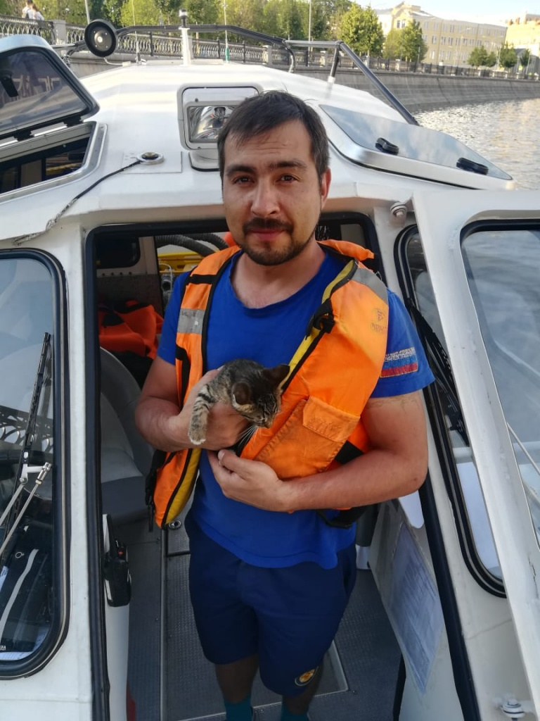

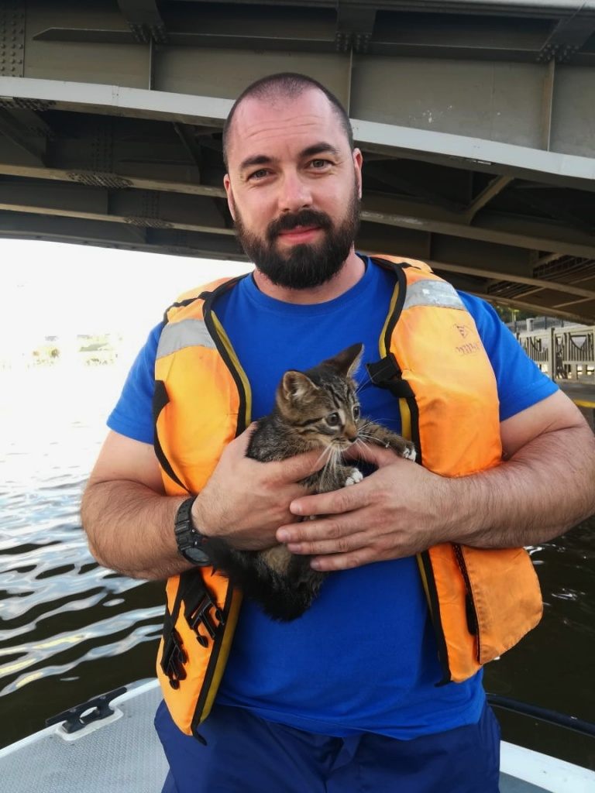


Адрес страницы: http://mgpss.mos.ru/presscenter/news/detail/9007618.html
ГКУ «Московская городская поисково-спасательная служба на водных объектах»

